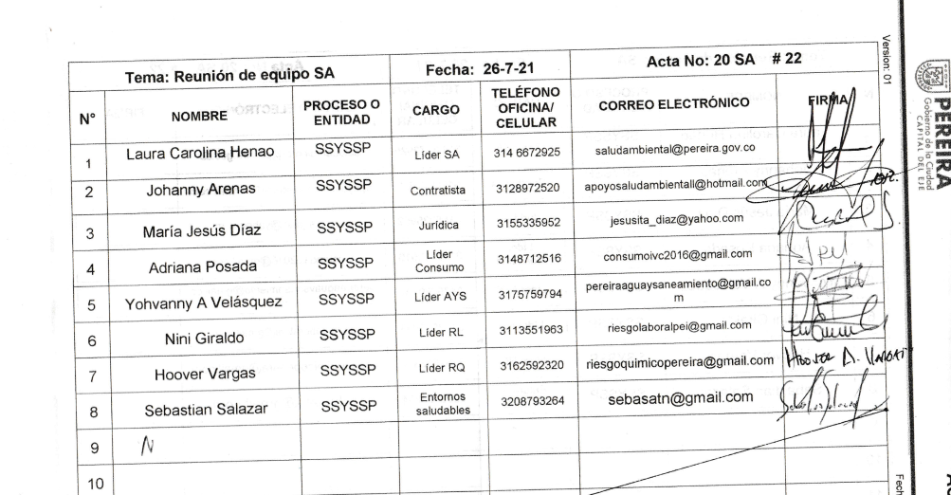

| **Fecha 20 – 09 - 2021** | | | **Acta No: S.A 30** | **Hora Inicio: 2:00 PM** | | **Hora Fin 4:20 PM** |
| --- | --- | --- | --- | --- | --- | --- |
| **Tema: REUNIÓN DE EQUIPO S. A** | | | | | | |
| **Responsable: LAURA HENAO** | | | | | **Elaborado por: JOHANNY ARENAS COLORADO** | |
| **Proceso / Subproceso / Actividad: – SALUD PÚBLICA** | | | | | | |
| **Lugar: SALA DE JUNTAS SSYSSP** | | | | | | |
| **AGENDA** | 1. | Verificación del quórum | | | | |
| 2. | PQRS | | | | |
| 3. | Seguimiento compromisos | | | | |
| 4. | Actas papel químico | | | | |
| 5. | Presentación mapa de riesgos | | | | |
| 6. | Varios | | | | |
| 7. |  | | | | |
| 8. |  | | | | |
| 9. |  | | | | |
| **DESARROLLO DE LA REUNIÓN** | | | | | | |
| El programa de salud ambiental se reúne de forma presencial las 02:00 pm en la sala de juntas de la secretaría con el objetivo actualizar algunas tareas, compromisos y rendimiento de cada uno de los programas.   * 1. **VERIFICACIÓN DEL QUÓRUM** Laura Henao Johanny Arenas  María Jesús Díaz Yohvanny Velázquez  Adriana Posada  Yohanna Girado   Hoover Vargas Sebastian Salazar   * 1. **PQRS** * Para el estado de las PQRS seguiremos llevando el control con el archivo de Excel. * Cada viernes se envía el listado de las solicitudes que deben ser atendidas para la siguiente semana. * Las respuestas proyectadas deben estar enlazadas a los radicado de entrada de lo contrario el funcionario deberá realizar de nuevo el proceso. * Oficios que vayan para otras entidades que no tengan que ver con los radicado de entrada deberán ser enviados al correo de [apoyosaludambiental@hotmail.com](mailto:apoyosaludambiental@hotmail.com) para ser enviadas al correo del archivo y de su procedimiento correspondiente. * Durante el mes de la presente acta se realizará seguimiento a los oficios que vayan con copias a diferentes destinarios y así corroborar que las funcionarias de archivo si las envíen a las personas correspondientes. * Tener en cuenta el correo electrónico del peticionario a la hora de proyectar oficios, si no cuenta con uno darle la información a Johanny Arenas para que realizar los trámites pertinentes. Si esto no se hace se tomará con no atendida la solicitud. * **PQRS SEMANA DE SEPTIEMBRE DEL 2021**   **No se envió reporte, de igual forma cada líder y técnico debe revisar el SAIA todos los días y darle la atención oportuna a las solicitudes.**   * **Las PQRS que no se atiendan en los tiempos establecidos no se les informara de nuevo para obtener una respuesta, de lo contrario pasaran de inmediato a la Dra. Ángela María Rubio así el mismo día de vencimiento le proyecten una respuesta.**   1. **SEGUIMIENTO COMPROMISOS**   **Observaciones. Laura Henao,** los exhorta a que los compromisos que se adquieran en cada reunión y queden por medio del acta hay que enviarlos en las fechas estipuladas.  Como recomendación, deben anotar cada uno los compromisos y no esperar a que se les envíe cada viernes para recordarlos.   * **SEGUIMIENTO PP HABITANTE DE CALLE**   Consumo, **Enviado el 15-9-21**  **AyS, pendiente para la reunión del 27-9-21**   * **CALIBRACIÓN DE EQUIPOS**   **Agua y Saneamiento**, **enviado el 17-9-21, avances siguiente reunión 27-9-21**   * **PLAN DE MEJORAMIENTO DEL INVIMA**   **Consumo**, enviado el   * 1. **PRESENTACIÓN MAPA DE RIESGOS**   Agua y Saneamiento, Se realizó presentación sobre el avance y el estado actual de la formulación de las resoluciones por medio de las cuales se adoptan los mapas de riesgo de calidad del agua de los sistemas de suministro de agua potable del municipio de Pereira.  Se indica a la líder o coordinadora de salud ambiental que al momento tenemos de los 58 sistemas sujetos de vigilancia y control 56 a los cuales ya se le elaboró el informe técnico uno se notificó a los acueductos y se elaboró el anexo técnico dos y en la respectiva resolución con los soportes que se tenían en el expediente.  Finalmente se informa a la coordinadora de salud ambiental que debido a que por parte de TIC implementaron una nueva plataforma para la formulación de las resoluciones de los actos administrativos emitidos por parte de la alcaldía se ha tenido un poco de dificultad con el manejo y el diligenciamiento de la misma y por ende pueden presentarse retrasos o inconvenientes para subir toda la información técnica y sus soportes a dicha plataforma para que sean validados por cada uno de los responsables y finalmente salga numerado y fechado el acto administrativo que adopta el mapa de riesgo de calidad del agua.   * 1. **REUNION TÉCNICOS DE PLANTA**   **Laura Henao,** se encontraron 140 establecimiento de bajo riesgo,   * 1. **VARIOS** * Laura Henao, Recomendación para cada programa, deben leer muy bien los oficios que proyecten los técnicos porque se han encontrado muchas fallas en la redacción, ortografía y estos oficios recuerden que van con visto bueno de los abogados, director operativo y la Secretaria, por ende deben ir con una buena presentación, con la información suficiente y adecuada según sea el caso. * Laura Henao, Poner los sellos a las EPS que estén habilitadas y registradas en el REPS. * Fortalecer a los contratistas con capacitaciones en los campos que ellos se desempeñan. * Capacitar periódicamente a los técnicos en el diligenciamiento de las actas. * Tarea para el programa consumo, curso presencial de manipulación de alimentos 28 y 29 de septiembre sector cuba, Deisy Patiño. * ENTORNOS SALUDABLES, La presentación de entornos saludables se enmarcó en la importancia de que los integrantes en campo de la estrategia sean de perfil técnico ambiental por la importancia del perfil profesional en campo. De igual forma se inicia con el programa agua y saneamiento en el Plan territorial y plan de acción del consolidado de 2022 la articulación de sensibilización de un grupo sujeto barberías y peluquerías con un número de 792 personas para sensibilizar ambientalmente. * **Asistencia**      |  |  |  |  |  |  | | --- | --- | --- | --- | --- | --- | | **No.** | **COMPROMISO** | **RESPONSABLE** | **FECHA DE CUMPLIMIENTO** | **SEGUIMIENTO**  **Ejecutado Si/No** | | | **SI** | **NO** | | **1** | Entrega de informes | Consumo | 24-9-21 | X |  | | **2** | Entrega de informes | RQ | 24-9-21 Info 8 | X |  | | **3** | Avances al II trimestre frente a las acciones adelantadas en el marco de la PP de habitante de calle con sus respectivos soportes (actas) incluyendo reportes del SISAP. | Consumo | 4-10-21 | X |  | | **4** | Eventos Masivos Propuesta y lista de chequeo. | Consumo AYS - RQ | 30-9-21 | X |  | | **5** | Lista de chequeo Piscinas Mapa de riesgos | AYS | 15-10-21  30-10-21 | X |  | | **6** |  |  |  |  |  | | **7** |  |  |  |  |  | | **8** |  |  |  |  |  | | **9** |  |  |  |  |  | | **10** |  |  |  |  |  | | **11** |  |  |  |  |  | | **12** |  |  |  |  |  |  * Se termina reunión a las 4:20 p. m. | | | | | | |